{tap_type} отвод

Расчет на прочность по ГОСТ 32388-2013

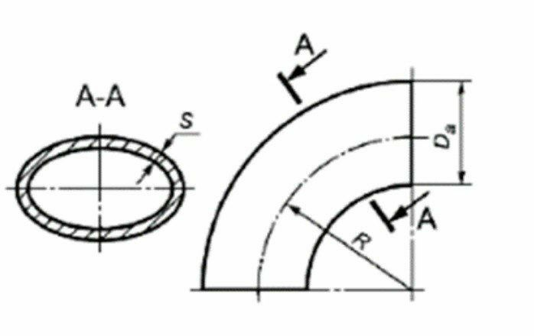

Исходные данные

| Материал | | {metal}; {metal_grade} | |
| --- | --- | --- | --- |
| Расчетная температура |  | {t} | °С |
| Расчетное давление |  | {p} | МПа |
| Внешний диаметр |  | {tap_D_a} | мм |
| Допускаемые напряжения при расчетной температуре |  | {sigma} | МПа |
| Прибавка для компенсации коррозии и эрозии |  | {c} | мм |
| Радиус кривизны осевой линии отвода |  | {tap_R} | мм |
| Коэффициент прочности продольного сварного шва |  | {phi_y} |  |

Результаты расчета

| Коэффициент для {tap_type} отводов | | |
| --- | --- | --- |
|  | = | {tap_k_i} |
| Минимально допустимая расчётная толщина стенки отвода от действия давления | | |
|  | = | {tap_s_RO} мм |
| Минимально допустимая расчётная толщина стенки обечайки от действия давления с учетом прибавки | | |
|  | = | {tap_s} мм |
| Допускаемое внутреннее давление | | |
|  | = | {tap_p} МПа |